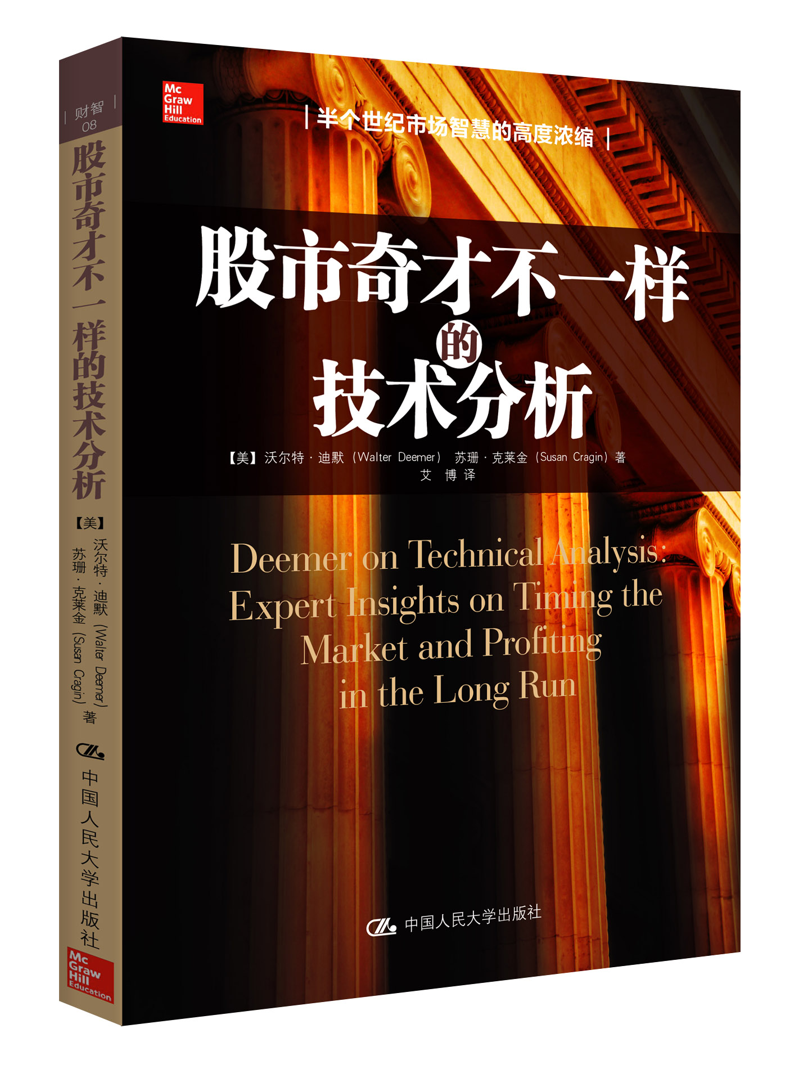
书名：股市奇才不一样的技术分析
书号：978-7-300-19668-8
著者：沃尔特•迪默（Walter Deemer）
责任编辑：崔毅
成品：180*250
页数：256页
出版时间：2014年9月
定价：45.00元
出版社：中国人民大学出版社

- 本书卖点
半个世纪市场智慧的高度浓缩！
- 读者定位
  - 投资者
  - 市场分析与研究者
- 作者简介
沃尔特•迪默
20世纪60年代，沃尔特•迪默作为实习生进入美林证券，开始了他的职业生涯。后来，他先后在当时最负盛名的蔡氏管理研究公司和普特南资产管理公司担任市场分析和投资政策总监，取得了骄人业绩。80年代，迪默创立了以自己名字命名的技术研究公司，专心为机构客户提供市场分析和投资策略研究服务，在业内取得了极高的声誉。
沃尔特•迪默还是美国职业技术分析师协会创始人之一，并与约翰•博格、彼得•林奇和乔治•索罗斯一同成为迪恩•勒布朗投资智囊团的特邀领导者。
迪默因为半个多世纪以来在证券市场上令人瞩目的业绩被誉为“股市奇才”。
苏珊•克莱金
苏珊毕业于康涅狄格大学，现在新罕布什尔大学教授英文写作，著有《内布拉斯加反核事件》等作品。
- 内容简介
本书作者用他在金融市场一线长期积累的丰富经历告诉读者：要把握市场时机、获得财富的稳定增长，掌握技术分析十分重要。
•如何识别指标、判断市场方向？
•如何选择符合自己收益要求的股票？
•如何读懂市场的情绪化特征？
•如何把握买点和卖点？
•如何切断短期市场噪音，把握长期趋势？
沃尔特•迪默将他半个世纪以来的市场智慧凝练在本书中，在回答这些问题的同时，一步步指导读者前进。
除此之外，书中还写了很多股市轶闻，包括作者生活和工作上的故事。迪默想借这些故事说明的是：我们以前经历过的，以后还会不断重演，例如不可思议的泡沫和令人惊恐的崩盘、缓慢的复苏和漫长的萧条……真正重演的不是历史，而是人类的行为。
- 简要目录

第一部分 为什么要用技术分析
第1章 谁是“普通”投资者？什么是“购物篮”？
第2章 什么是技术分析？为什么要使用技术分析？
第3章 到底有多难？我能行吗？
第二部 分技术分析的原则与使用
第4章 供求关系与心理
第5章 决定买卖时机以及选择股票
第三部分 制图技术与图形
第6章 图表：价格、时间与情绪的直观综合表现
第7章 一些重要的长线图表
第8章 平均价与均值回归
第四部分 周期与波动
第9章 基于市场的周期
第10章 不基于股市价格的周期
第11章 峰顶与谷底
第五部分 指标
第12章 趋势指标
第13章 市场板块指标
第14章 货币指示器
第15章 反向指标与情绪指标
第六部分 投资基础知识
第16章 挑选个股
第17章 警告指标
第18章 不按牌理出的牌
第七部分 给困惑者的一些建议
第19章 股市在跌，为什么要买进呢？
第20章 疯狂——恐慌——泡沫
第21章 华尔街不是你的朋友
第22章 华尔街把投资变成赌博了吗？
第八部分 其他
第23章 应遵守的法则
第24章 “算我幸运”
第25章 未来
附录

- 上架建议
股市/投资/经济/市场
- 赞誉
《股市奇才的投资智慧》一书注定成为投资领域的一本经典著作。
——道格拉斯•A•卡斯, 海风资产管理公司总裁
这本书是迪默给我们的礼物，与我们分享了他的经验和智慧。如果说沃伦•巴菲特是住在奥马哈的先知，那么迪默就是住在圣路易港的预言家。
——桑德拉•沃德，《巴伦周刊》资深记者
我有幸在过去认识了很多金融界的著名人物，其中沃尔特•迪默是公认的最优秀的投资大师之一。他的能力和魅力使得本书不管对于新手还是职业投资者来说，都是必读的。
——保罗•德斯蒙德，洛瑞研究公司资深研究员
每一个投资者都能从迪默这里学到东西。
——戴维•弗勒，富勒财富公司全球策略师
- 书摘

译者序

如果你没投资过股票证劵，或者投资过、或者正在投资，又不太成功，看看这本书，你会受益良多。如果你在股市栽倒过，看看这本书，你会受益更多，因为你有亲身的体验，而这个体验，如迪默先生说的，“刻骨铭心”。读这本书对今后的投资会有更好的指导作用。

在中国读过政治经济学的人都知道，美国20世纪30年代出现过大萧条。后来，似乎没有什么大的财经方面的灾难，直到几年前美国房地产市场泡沫破裂。没有深入研究过经济的人，大体只了解这么多。

其实，就美国股市而言，多年来有过“沸腾年代”的辉煌，更有许多次“崩盘”。小的不说，还出现过许多大的崩盘，如1962年、1987年和2007年。1962年大崩盘之前，就有两位技术分析人士提前预测到大崩盘的到来。于是，本书的作者迪默先生燃起了对股市，特别是对技术分析的兴趣。1963年，迪默先生进入华尔街工作，到2010年退出时，他在华尔街的证券市场已经摸爬滚打了47年。然而他退而不休，还是继续做这方面的工作，写文章、写书、开论坛，所以，他写书的时候说自己有49年华尔街工作的经验。

写书，是这位充满正义感的老人对社会的回馈。关于制图表的具体操作，他很谦虚地让给别人，他在附录中列举了一个很全面的清单，上面有书名和网址。所以，请不要心存幻想，不要以为看了他的书你就知道该如何操作，如何赚钱了。在他的书里，介绍的是宏观的投资理论，投资的心态，最重要的长期图表的解读，以及在什么时期应该往哪个方向投资等。这些都是经验之谈。有什么比经验更有价值？

赵本山的小品《捐款》里有句台词：“美国人牛成啥样了，不也上咱这儿借钱来了吗？”这句话让很多人捧腹，同时，也让人深思为什么。迪默先生在他的书中对美国整个社会的经济问题以及股票证券市场的问题进行了深刻的剖析。语调时而轻松调侃，时而忧郁感叹，更对人们的投资心理做了深刻的剖析。并且，他还对整个社会的经济周期规律做了介绍。从规律出发，迪默先生也预测了多少年后美国又会出现一个沸腾的年代。

前车之鉴可以供后人学习。现在，通过这个中译本，中国的读者可以多了解这位资深华尔街人士的智慧：如何当个有正确心态的投资人；要投资，不要投机，更不要赌博；要看长线图，不要看日线图。为了不剧透太多，请读者自己从书中摘取前人的果实。眼下中国的信托产品、投资产品正在面临的难题，是不是和迪默先生所说的华尔街制造投资产品的情况很相似呢？在急功近利、人心浮躁的年代，智慧老人的话是不可多得的财富。

